ANEXO N° 02

“NORMAS TÉCNICAS, FICHAS Y/O ESPECIFICACIONES TÉCNICAS DE OBLIGATORIO CUMPLIMIENTO”

Ciudad y fecha

NORMAS O ESPECIFICACIONES TECNICAS

ITEM | UNSCPSC | DESCRIPCION | FICHA TECNICA | UNIDAD DE MEDIDA | CANT
1 | 53101904 | UNIFORME PERSONAL DE SALUD TRAJE DE MAYO FEMENINOS ANTIFLUIDOS | BLUSA/CAMISA: confeccionada en dos piezas una delantera y posterior, en tela anti fluido, manga corta, cuello “v”, con un bolsillo tipo parche de forma rectangular al lado superior izquierdo en el cual debe ir bordado en hilo dorado el grado, nombre y apellido y el escudo de sanidad militar a color. Composición de la tela 80% Poliéster, 18% Algodón y 2% spandex. | UND | 36
1 | 53101904 |  | PANTALON: confeccionado en dos piezas delanteras y dos posteriores, en tela anti fluido, la pretina debe llevar un elástico formando la cintura, en forma de prenses, un bolsillo a cada costado superior tipo talega con boca recta, un bolsillo al lado inferior derecho tipo parche rectangular con tapa el cual debe ir centrado con referencia de la unión entre la pieza delantera y la pieza posterior y un bolsillo en la parte posterior derecha tipo parche rectangular con tapa. Composición de la tela: Poliéster extensible en 4 direcciones 100% de microfibra | UND | 36
1 | 53101904 |  | CALZADO: Calzado tipo tenis con cordones, en una parte superior de malla con superposiciones de TPU sin costuras. El estilo botín sujeta el pie mientras que la plantilla removible de poliuretano transpirable sin látex brinda soporte para el arco y para el talón. Además cuenta con entresuela de goma EVA, forro con tecnología antimicrobiana que permita reducir las bacterias que causan el mal olor y suela de goma antideslizante y anti aceite con ranuras flexibles. Unisex. | PAR | 36
2 | 53101904 | UNIFORME PARA DAMA (solo personal administrativo) | CAMISA: En tejido 70% algodón, 30% poliéster en color blanco, costuras laterales ajustadas y pinzas en espalda y pecho para una forma más femenina, bolsillo en el pecho del mismo tejido en el lado izquierdo, botones del mismo color de la camisa. Con cuello y solapas. Frentes con susón de entalle y vistas internas de la misma tela con refuerzos de entretela fusionable sobre las vistas. | UND | 3
2 | 53101904 | UNIFORME PARA DAMA (solo personal administrativo) | PANTALON: Pantalón clásico en drill casual elaborado en drill strech nacional de máxima calidad, no destiñe ni motosea, ajuste perfecto. Material principal: Drill Strech Su composición es de 97% Algodón, 3% Spandex Tiro del pantalón: Tiro medio con dos bolsillos color negro Corte del pantalón: Bota semi entubada | UND | 3
2 | 53101904 | UNIFORME PARA DAMA (solo personal administrativo) | CALZADO: Zapatos Tacones Cerrados Punta Redonda, color negro, Material del calzado: cuero de buena calidad, debe ser tipo formal, color negro, con tacón tamaño medio y cuadrado con suela en material antideslizante. | PAR | 3
3 | 53101902 | UNIFORME TIPO SPORT PARA CABALLERO | CAMISA: La tela debe ser pique tipo lacoste de 220 gramos o la que más se le aproxime, de color gris claro el cuello y los puños deben Ser en tejido de algodón del mismo color de la tela principal del buzo, en el lado izquierdo a la altura del pecho debe ir el nombre y apellido (Marlon Mena), debajo del nombre debe ir la dependencia (TELEMATICA), debajo de la dependencia debe ir la palabra (SANIDAD MILITAR) bordado en hilo de color dorado, debajo de la palabra SANIDAD MILITAR debe ir el escudo de sanidad militar bordado a color. Composición de la tela 80% Poliéster, 18% Algodón y 2% spandex. | UND | 2
3 | 53101902 | UNIFORME TIPO SPORT PARA CABALLERO | PANTALON: El pantalón será tipo táctico en corte recto, con delantero compuesto por dos piezas, el sistema de abroche será mediante ojal y botón, bragueta con cremallera metálica, el posterior estará compuesto por dos piezas, la tela del pantalón debe ser tipo galleta tejido ripstop ligamento tafetán (97% algodón, 3% elastano) altamente resistente a rasgaduras, de color AZUL TURQUÍ, debe tener costura doble, debe llevar como mínimo 6 pasa correas amplios en la pretina distribuidos equitativamente partiendo con dos pasadores en el centro de la parte posterior de la pretina, debe contar con refuerzo en la entrepierna, debe llevar dos bolsillos superiores con funda interna tipo talega. En cada pierna debe ir un bolsillos tipo parche expandible en la misma tela del pantalón a la altura de medio muslo con tapa, el sistema de cerradura debe ser botón y ojal, atraques en los extremos de la apertura del bolsillo, dos bolsillos tipo parche expandibles, en cada extremo de la parte posterior del pantalón a la altura de los glúteos, con tapa, el sistema de cerradura debe ser botón y ojal recto a cada lado, atraques en los extremos de la apertura del bolsillo, la costura en general debe ser doble puntada. | UND | 2
3 | 53101902 | UNIFORME TIPO SPORT PARA CABALLERO | CHAQUETA: Con membrana rompevientos integral para ofrecer una máxima protección. En su interior está recubierta en tela polar, cuello alto, cremallera delantera y bolsillos de color AZUL TURQUÍ. Posee un corte ajustado y el volumen interior permite llevar esta chaqueta combinada con una prenda como segunda capa delgada, en el lado izquierdo a la altura del pecho debe debajo de la dependencia debe ir la palabra (SANIDAD MILITAR) bordado en hilo de color dorado, debajo de la palabra SANIDAD MILITAR debe ir el escudo de sanidad militar bordado a color. | UND | 2
3 | 53101902 | UNIFORME TIPO SPORT PARA CABALLERO | CALZADO: Deben ser tipo botas con las siguientes especificaciones técnicas: | PAR | 2
3 | 53101902 | UNIFORME TIPO SPORT PARA CABALLERO | Tipo de Punta: Redonda | PAR | 2
3 | 53101902 | UNIFORME TIPO SPORT PARA CABALLERO | Ajuste: Cordón | PAR | 2
3 | 53101902 | UNIFORME TIPO SPORT PARA CABALLERO | Material Externo: Cuero/Textil | PAR | 2
3 | 53101902 | UNIFORME TIPO SPORT PARA CABALLERO | Material Interno: Textil | PAR | 2
3 | 53101902 | UNIFORME TIPO SPORT PARA CABALLERO | Material Suela: Caucho PU | PAR | 2
3 | 53101902 | UNIFORME TIPO SPORT PARA CABALLERO | Terminado: Costura reforzada | PAR | 2
3 | 53101902 | UNIFORME TIPO SPORT PARA CABALLERO | Tipo de Lengüeta: Corrida | PAR | 2
3 | 53101902 | UNIFORME TIPO SPORT PARA CABALLERO | Tipo de Plantilla: Fija | PAR | 2
3 | 53101902 | UNIFORME TIPO SPORT PARA CABALLERO | Tamaño de caña: A la altura de los tobillos. | PAR | 2
ASPECTOS Y RECOMENDACIONES A TENER EN CUENTA
- Para la fabricación y/o confección de las prendas solicitadas en este documento, se debe tener en cuenta:

NECESIDAD PARA CABALLERO (ADMINISTRATIVO):
Figura 1. Figura 2.

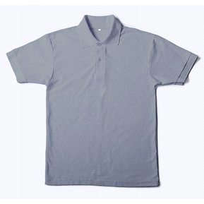

Figura 3. Figura 4.
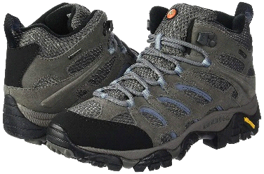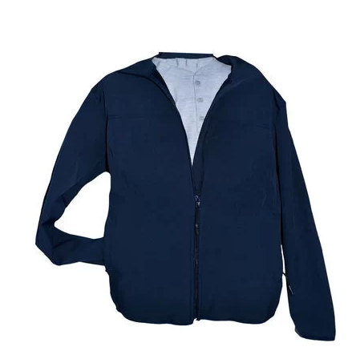

NECESIDAD (PERSONAL DE LA SALUD)
Figura 5. Figura 6.
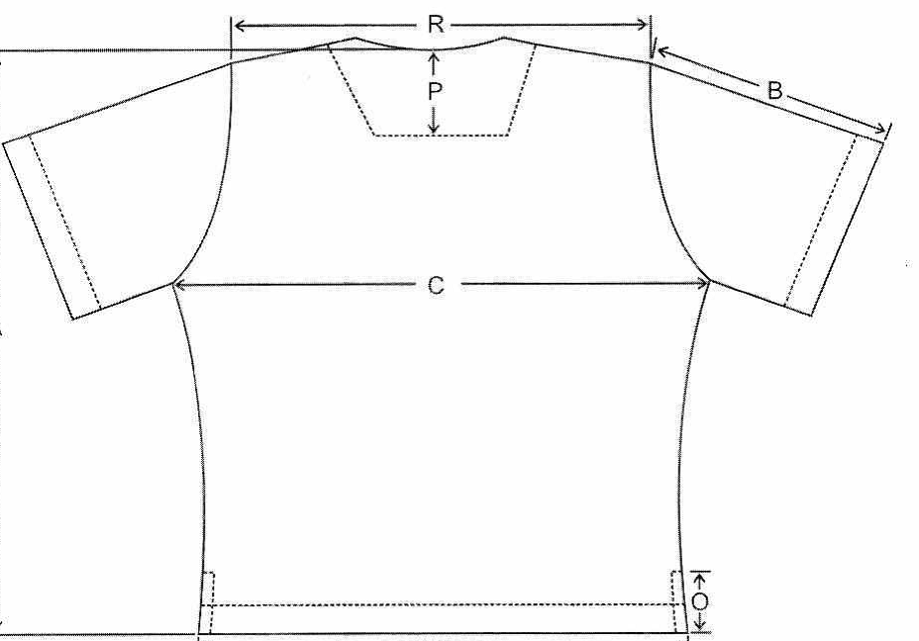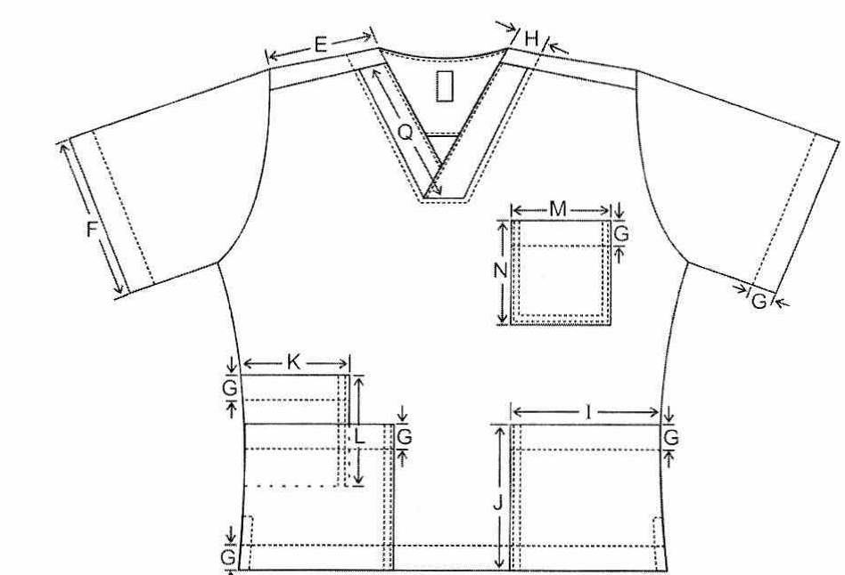

Figura 7. Figura 8. Figura 9.
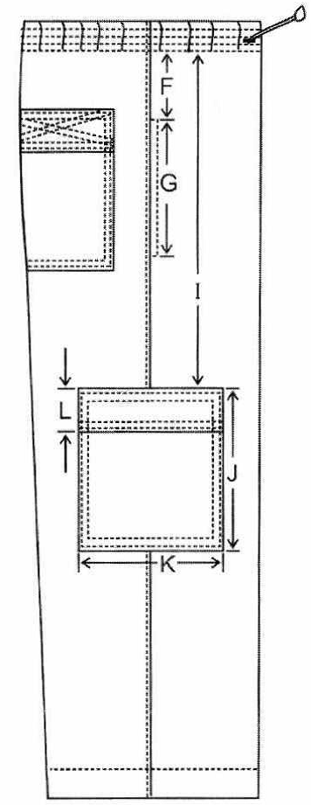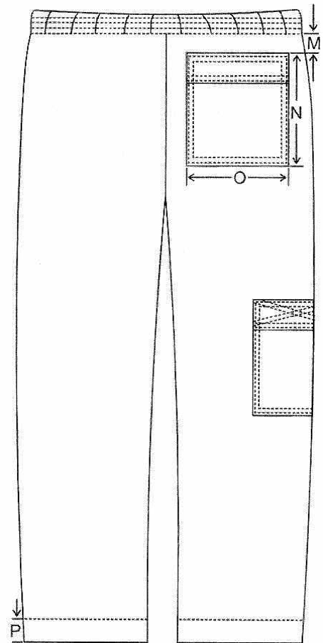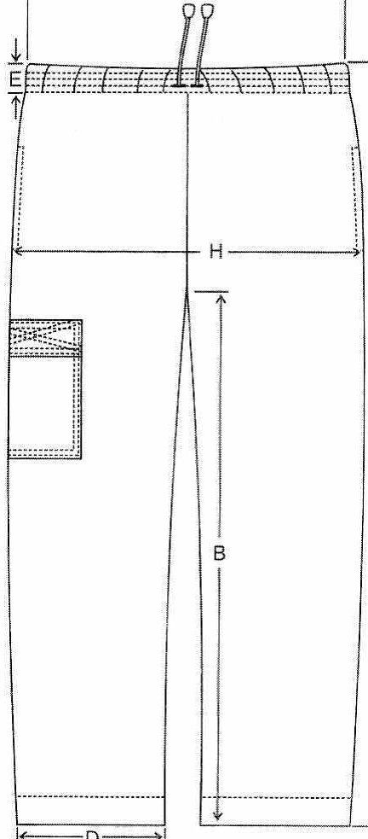

Figura 10.
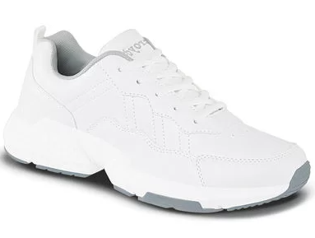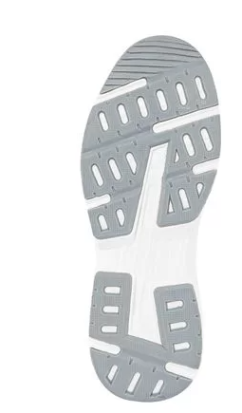

NECESIDAD PARA DAMA (ADMINISTRATIVA)

Figura 11. Figura 12. Figura 13.

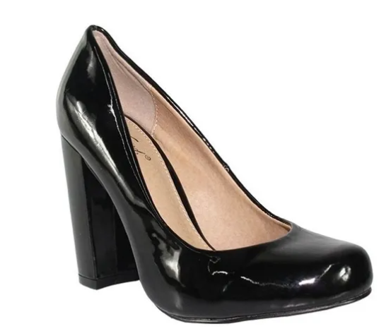
OBSERVACIONES

Se planea la adquisición de dotación de tres (3) pares de calzado y tres (3) vestidos para el personal civil de planta, esto obedeciendo al ART 230 del Código sustantivo del trabajo; “Todo empleador que habitualmente ocupe uno o más trabajadores permanentes, deberá suministrar cada cuatro (4) meses, en forma gratuita, un (1) par de zapatos, un (1) vestido de labor al trabajador, cuya remuneración mensual sea hasta dos (2) salarios mínimos legales vigentes. Tiene derecho a esa prestación el trabajador que en las fechas de entrega de calzado y vestido haya cumplido más de tres (3) meses al servicio del empleador”.
ASPECTOS Y RECOMENDACIONES A TENER EN CUENTA
Tener en cuenta que las funcionarias Zuleima Amparo Vargas Escobar, Paola Andrea Daza Daza y Angela Patricia Villaquiran Velasco pertenecen al ESM BAS29-Popayan; María Lilia Córdoba Muñoz y Sonia Yolima Meza Acosta pertenecen al ESM BAS23- Pasto; Diana Carolina Erazo Verdugo pertenece al GMCAB-Ipiales y Sonia Yolima Meza Acosta; y Gladys Mora García pertenece al ESM BICOD-Palmira.
Para el personal mencionado anteriormente, se realizará mediante supervisor la respectiva gestión y logística para la entrega de los elementos sin que esto genere costos adicionales al Dispensario Médico de Cali y sus unidades centralizadas, para esto los interesados en ofertar deben tener en cuenta todos los costos directos e indirectos que se requieren para la entrega de las dotaciones al personal fuera del Dispensario Médico de Cali.
NOTA 1: NO SE ACEPTAN PROPUESTAS PACRCIALES, NI ALTERNATIVAS, EL OFERENTE INTERESADO EN EL PRESENTE PROCESO DE SELECCIÓN DE BE OFERTAR LA TOTALIDAD DE LAS ESPECIFICACIONES TECNICAS.
8.2. ESPECIFICACIONES TÉCNICAS ADICIONALES
El proponente deberá tener en cuenta que en desarrollo de la ejecución del respectivo contrato, deberá cumplir como mínimo con las siguientes obligaciones y especificaciones técnicas adicionales, para el cumplimiento de las mismas los interesados en participar diligenciarán correctamente el Anexo No. 2 “NORMAS TÉCNICAS, FICHAS Y/O ESPECIFICACIONES TÉCNICAS DE OBLIGATORIO CUMPLIMIENTO” adjunto en los anexos y formularios de la invitación publica, el cual será verificado por el Comité Técnico Evaluador, así mismo debe tener en cuenta aquellos requerimientos que se requieren en documento independiente y demás documentos solicitados a continuación:
No | REQUERIMIENTO | DOCUMENTO REQUERIDO | CUMPLE | NO CUMPLE
1 | GARANTIA TECNICA | El oferente deberá suministrar certificado independiente de la garantía técnica debidamente suscrito por el representante legal en donde se indique que los bienes ofertados son de buena calidad.
2 | RESPUESTA A LA SOLICITUD DE LOS BIENES | El oferente deberá certificar mediante documento independiente suscrito por el representante legal que está en capacidad de realizar la entrega de los bienes en un plazo no superior a 15 DIAS HABILES, después de realizada la solicitud de pedido por el supervisor designado
3 | CAMBIO DE LOS BIENES | El oferente deberá certificar mediante documento independiente suscrito por el representante legal, que se compromete a efectuar cambio de los bienes en un tiempo no superior a 15 DIAS HABILES cuando pueda evidenciarse en estos daños, una mala talla, deterioros o averías y estos impidan el correcto funcionamiento y utilización de los mismos.
4 | CAPACIDAD LOGISTICA | El oferente debe certificar mediante documento independiente debidamente suscrito por el representante legal que cuenta con la logística y disponibilidad permanente para hacer entrega de los bienes dentro de los tiempos establecidos una vez sean realizados los pedidos de los mismos por el supervisor designado.
5 | CARTA DE COMPROMISO | El oferente debe anexar junto con la propuesta un documento independiente debidamente suscrito por el representante legal donde se comprometa a realiza las entregas de los bienes de acuerdo a las especificaciones técnicas de obligatorio cumplimiento al personal de funcionarios beneficiarios de la dotación y que se encuentran ubicados geográficamente de acuerdo a lo siguiente: municipio de Cali, Palmira, Pasto, Ipiales y Popayán. NOTA 1: El oferente debe asumir los gastos que puedan generarse por concepto de envió y transporte de mercancías a las ciudades y lugares de destino descritos anteriormente.
6 | CERTIFICADO DE COMPROMISO | El oferente debe anexar junto con la propuesta un documento independiente debidamente suscrito por el representante legal donde se comprometa a tomar contacto personalmente con los funcionarios beneficiarios de la dotación para coordinar la toma de medidas en lo que corresponde a tallas de vestuario y calzado (mencionada coordinación debe realizarse una vez sea perfeccionado el contrato resultante del proceso de selección, para lo cual la entidad contratante deberá suministrar al contratista los datos e información de contacto de cada uno de los beneficiarios.  NOTA 1: El oferente debe asumir los gastos que puedan generarse por concepto de envió y transporte de mercancías a las ciudades y lugares de destino descritos anteriormente.
7 | PESONAL MINIMO | El oferente deberá presentar una hoja de vida de un técnico en diseños de modas con sus respectivos soportes que así lo acrediten.
8 | CERTIFICACION | El oferente deberá presentar sede, convenio o sucursal en el departamento del valle del cauca, y la cual deberán ser acreditada mediante documento de existencia y representación legal, en caso de los convenios deberá presentarse un documento independiente suscrito por los representantes legales de las empresas donde manifiestan mencionado convenio y además anexar el certificado existencia y representación legal donde se pueda constatar que las empresas tengan relación con el objeto contractual.

Nombre: XXXXXXXXXXXXXXX C.C. / NIT XXX

FORMULARIO N° 1
CARTA DE PRESENTACION

Fecha y ciudad

Señores
Cali, Valle del Cauca.
Referencia: Presentación de propuesta del proceso de MINIMA CUANTIA N° 485-DIGSA/DMCAL-2022, CUYO OBJETO CORRESPONDE A CONTRATAR XXXXXX(OBJETO)XXXXXXXXX
Yo (Nombre) (s) de la(s) persona(s) que está(n) suscribiendo la propuesta), identificado como aparece al pie de mi firma, obrando en calidad de (Calidad en la que actúa el(los) firmante(s) de la propuesta; si el(los) oferente(s) actúa(n) en su propio nombre, éste (éstos) deberá(n) suscribirlo. (Si la oferta se presenta bajo la modalidad de representación ya sea de una Unión Temporal o de un Consorcio, deberá firmarla la persona a la cual se le otorgó el correspondiente poder para suscribir la propuesta y adjuntarlo a la misma).( Si la oferta se presenta por persona jurídica, deberá firmarla el representante legal de la misma (en el evento de suscribirse por el Suplente, deberá manifestar dentro del presente formulario si actúa por ausencia temporal o definitiva del principal)), de conformidad con lo establecido en el evento de que la propuesta sea presentada por varias personas y el suscriptor de la carta sea una sola persona, deberá indicarse en este aparte el poder o el compromiso de asociación, o el convenio de unión temporal o consorcio, o el documento pertinente en donde conste la designación de tal persona para presentar oferta en nombre de los demás), me permito presentar, en nombre de (Indicación clara del proponente a nombre de quien se actúa), propuesta seria, formal e irrevocable para participar en proceso de MINIMA CUANTIA N° 485-DIGSA/DMCAL-2022, convocado por el MDN EJÉRCITO NACIONAL-DMCAL para la celebración de un contrato para XXXXXX(OBJETO)XXXXXXXXX. los términos prescritos en el proyecto de pliego de condiciones que rige el proceso, en la minuta del contrato, en las Leyes de la República de Colombia y en particular de la Ley 80 de 1993, , Ley 1150 de 2007, Ley 1474 de 2011, Decreto 1082 de 2015, Decreto Ley 0019 de 2012, y demás decretos reglamentarios, los códigos civil y de comercio, y las demás normas que conforman el régimen legal del presente proceso de contratación, o que llegaren a regular algún aspecto concerniente a él, con el objeto de prestar al DISPENSARIO MEDICO DE CALI el (los) siguiente(s):
Los ítems se encuentran detalladamente enunciados en el estudio previo en el Anexo 2 “Especificaciones Técnicas” y para todos los efectos legales, mi propuesta debe entenderse referida a los mismos, teniendo en cuenta su descripción, número y especificaciones técnicas y funcionales.
En relación con la propuesta que presento, manifiesto lo siguiente:
- Que el proponente que represento conoce y acepta el contenido de los pliegos y de sus Anexos y Formularios, así como el de cada uno de las adendas hechos al mismo.
- Que la propuesta que presento es irrevocable e incondicional y obliga insubordinadamente al proponente que represento.
- Que ni el representante legal o apoderado del proponente, ni el proponente mismo, ni sus integrantes y directores nos encontramos incursos en ninguna de las causales de inhabilidad y/o incompatibilidad determinadas por la Constitución Política y la ley aplicable.
- Que el proponente, en este caso (Indicación clara del proponente a nombre de quien se actúa), está compuesto por las siguientes personas y que el nombre de su representante legal, dirección, teléfono y fax son los siguientes: (Información de cada uno de los integrantes que componen al proponente, si son varias personas; si se tratara de un proponente persona jurídica, se puede adaptar la declaración, para suministrar la información allí requerida respecto de la sociedad proponente y su representante legal únicamente).
- Que nuestra propuesta básica cumple con todos y cada uno de los requerimientos y condiciones establecidos en los pliegos de condiciones y en la Ley.
- Que nos comprometemos a proveer al DISPENSARIO MEDICO DE CALI, en caso de resultar adjudicatarios del presente proceso de contratación, los bienes ofrecidos en la presente propuesta, que corresponden a aquellos solicitados por los pliegos de condiciones en los Anexos 1 “Datos del Proceso” y 2 “Especificaciones Técnicas” y en las condiciones allegada a esa entidad a través de la presente carta de presentación.
- Reconocemos la responsabilidad que nos concierne en el sentido de conocer técnicamente las características, funcionalidades y especificaciones de los bienes que nos obligamos a entregar, y asumimos la responsabilidad que se deriva de la obligación de haber realizado todas las evaluaciones e indagaciones necesarias para presentar la presente propuesta sobre la base de un examen cuidadoso de las características del negocio. En particular declaramos bajo nuestra responsabilidad, que los bienes y/o servicios que se entregarán al DISPENSARIO MEDICO DE CALI, en el caso de resultar adjudicataria nuestra propuesta, cumple con todas y cada una de las exigencias de los pliegos de condiciones, sus Anexos, sus Formularios y adendas.
- Manifestamos además que hemos realizado el examen completo y cuidadoso, y que hemos investigado plenamente, las condiciones del contrato que nos comprometemos a ejecutar, así como los riesgos que del mismo se derivan, y declaramos que se encuentra bajo nuestra responsabilidad y es nuestra especialidad técnica el conocimiento detallado de la tecnología y los equipos a los cuales aplicaremos nuestro trabajo, y en general, que conocemos todos los factores determinantes de los costos y gastos de ejecución del contrato a suscribir, los cuales se encuentran incluidos en los términos de nuestra propuesta.
- En todo caso, aceptamos y reconocemos que cualquier omisión en la que hayamos podido incurrir en la investigación de la información que pueda influir para la determinación de nuestra propuesta, no nos eximirá de la obligación de asumir las responsabilidades que nos lleguen a corresponder como contratistas, y renunciamos a cualquier reclamación, reembolso o ajuste de cualquier naturaleza por cualquier situación que surja y no haya sido contemplada por nosotros en razón de nuestra falta de diligencia en la obtención de la información.
- Manifestamos que ni el DISPENSARIO MEDICO DE CALI, ni el personal interno o externo del mismo que haya intervenido en la contratación que se promueve por medio del presente proceso de selección, ha adquirido compromisos para con nosotros en forma expresa o implícita en la absolución de consultas e informaciones que nos han sido requeridos, y que nada de lo contenido en cualquiera de los documentos a los que hemos tenido acceso ha sido considerado como una promesa o declaración en cuanto al pasado o al futuro.
- Reconocemos que ni los pliegos de condiciones del proceso de selección, ni la información contenida en este documento o proporcionada en conjunto con el mismo o comunicada posteriormente a cualquier persona, ya sea en forma verbal o escrita con respecto a cualquiera de los aspectos del contrato ofrecido, se ha considerado como una asesoría en materia de inversiones, legal, tributaria, fiscal o de otra naturaleza, y declaramos que para la preparación de nuestra propuesta hemos obtenido asesoría independiente en materia financiera, legal, fiscal, tributaria, y técnica, y que nos hemos informado plena y adecuadamente sobre los requisitos legales aplicables en la jurisdicción del presente proceso de selección y del contrato que se suscriba.
- Aceptamos plena, incondicional e irrestrictamente los términos de la minuta modelo del contrato que se nos ofrece, conforme al Anexo 1 “Datos del Proceso”, Anexo 2 “Especificaciones Técnicas” y Anexo 3 “Minuta del Contrato”, de los pliegos de condiciones y nos comprometemos a suscribirlo con las modificaciones inherentes a la naturaleza del proceso, por la sola adjudicación que a nosotros se nos haga del mismo, e igualmente la incorporación de las variaciones que se deriven de las Adendas que se expidan dentro del proceso de selección, las que de antemano aceptamos.
- Manifestamos y declaramos que nuestra propuesta no contiene ningún tipo de información confidencial o privada de acuerdo con la ley colombiana, y, en consecuencia, consideramos que el DISPENSARIO MEDICO DE CALI se encuentra facultado para revelar dicha información sin reserva alguna, a partir de la fecha de apertura de las propuestas, a sus agentes o asesores, a los demás proponentes o participantes en el proceso de selección adelantado, y al público en general (Esta declaración puede ser suprimida y sustituida por una en la que se declare que la propuesta contiene información confidencial, en el caso de ser ello así, debiendo indicar de manera explícita los folios en los cuales obra tal información, y la justificación legal y técnica que ampara los documentos que sean citados con la confidencialidad invocada, mencionando las normas, disposiciones, decisiones de organismos competentes y actos administrativos que le confieran tal confidencialidad a los mismos).
- En cumplimiento de lo previsto en el decreto 4334 de 2008, declaro bajo juramento que se entiende prestado por la mera suscripción de la presente carta, que los recursos obtenidos para la presentación de la oferta y en caso de resultar adjudicatario; para la ejecución del contrato resultante del presente proceso MINIMA CUANTIA N° 485-DIGSA/DMCAL-2022,no se han obtenido de la celebración de ofertas de cesión de derechos económico o de beneficiario con pacto de readquisición u operaciones de captación o de recaudo masivo no autorizado de dineros del público o de entrega masiva de dineros a personas naturales o jurídicas, directamente o a través de intermediarios, mediante la modalidad de operaciones de captación o recaudo en operaciones no autorizadas tales como pirámides, tarjeta prepago, venta de servicios y otras operaciones semejantes a cambio de bienes, servicios o rendimientos sin explicación financiera razonable. La suscripción del presente documento constituye prueba de nuestro compromiso de NO participar en hechos que configuren los supuestos del recaudo no autorizado de dineros del público al tenor de lo dispuesto en el artículo 6 del Decreto 4334 de 2008 en concordancia con el Decreto 1981 de 1988. En caso de Uniones temporales o Consorcios, se entiende que con la suscripción de esta carta, todos y cada uno de sus miembros o integrantes efectúan esta declaración.
- Los suscritos (Integrantes del proponente en el caso de proponente plural; nombre del proponente, en caso de persona jurídica, adaptando la redacción del párrafo a tal circunstancia), quienes nos presentamos en calidad de proponentes al presente proceso de selección bajo (Forma o título bajo el cual se presenta la propuesta), declaramos y aceptamos, explícitamente, que asumimos la responsabilidad plena por los resultados y obligaciones del contrato ofrecido, según los términos del Reglamento que rige el proceso de selección, y reconocemos que nos encontramos vinculados o comprometidos de manera ilimitada, incondicional, insubordinada y solidaria respecto de todas y cada una de las obligaciones o responsabilidades derivadas de la presentación de la propuesta, de la correspondiente adjudicación, y de la suscripción del contrato respectivo, conforme a las condiciones de responsabilidad previstas en la Ley.

- Declaramos bajo juramento, el que se entiende prestado por la mera suscripción de la presente carta de presentación de la propuesta, que hemos declarado únicamente la verdad en la información y propuesta suministradas, y que en consecuencia no existe ninguna falsedad en la misma, siendo conscientes de las consecuencias penales que pueden derivarse de cualquier falsedad que se evidencie en la información aportada con la propuesta, o en las declaraciones contenidas en la presente carta de presentación de la propuesta.
- Que nos obligamos a suministrar a solicitud del DISPENSARIO MEDICO DE CALI cualquier información necesaria para la correcta evaluación de esta propuesta, dentro de los términos que al efecto determine la entidad.
- Que la presente propuesta consta de... (Número de folios de la propuesta) folios distribuidos en... (Número de fólderes en los que es presentada la propuesta) fólderes
- Que recibiremos notificaciones en la secretaría de su Despacho, o en la(s) siguiente(s) dirección(es): (Dirección para notificaciones). Incluir dirección electrónica.
- Que en caso de resultar favorecidos en la adjudicación del proceso de selección y contratación, los pagos que se pacten dentro del contrato respectivo, deberán consignarse en la cuenta No. (Indicar clase de cuenta, número, banco, sucursal, ciudad, país y cualquier otro dato necesario).
- Que la suscripción de la presente carta de presentación no nos exime de cumplir con cada uno de los requisitos técnicos, económicos y jurídicos, exigidos en los pliegos de condiciones.

Cordialmente
(Firma del representante legal del proponente o apoderado)

NOTA: La suscripción de la presente carta de presentación NO EXIME al oferente de la obligación de aportar los documentos solicitados en el presente proceso de selección. Esto quiere decir que no subsana o sustituye requisitos.

FORMULARIO N° 2: BENEFICIARIO CUENTA SIIF

FUERZAS MILITARES DE COLOMBIA
DATOS BASICOS BENEFICIARIO CUENTA
DISPENSARIO MEDICO DE CALI

CIUDAD________________________ FECHA________________________

Me permito certificar la siguiente información con el fin de ser incluida/terminada en el sistema integrado de información financiera

Apertura _____ Cancelación_____

- DATOS ENTIDAD INFORMANTE (beneficiario)

Entidad o Beneficiario__________________________ NIT__________________

Dirección___________________________________Teléfono________________ Fax_____________
Departamento_________________Ciudad_____________Municipio__________

Correo Electrónico__________________________________________________

Denominación de la cuenta marque con X
Corriente_________
De ahorros_______

- DATOS DE LA ENTIDAD DE CREDITO

Entidad financiera__________________________Código__________________
Sucursal_______________________Código_______________ciudad________
Dirección______________________telefono____________fax______________
Número de la Cuenta_______________________________
(Adjuntar original de certificación bancaria)

__________________________________
NOMBRE Y FIRMA DEL BENEFICIARIO

Solicitud Aprobada________ Solicitud Rechazada______

VoBo VoBo
Nombre y firma func. Perfil presupuesto Nombre y firma func.perfil beneficiario/cta.

OBSERVACIONES

FIRMA

FORMULARIO N° 3
COMPROMISO ANTICORRUPCION

El(los) suscrito(s) a saber: (Nombre del representante legal de la sociedad, asociación o persona jurídica proponente, o nombre del representante legal del consorcio o Unión Temporal proponente) domiciliado en (Domicilio de la persona firmante), identificado con (Documento de Identificación de la persona firmante. y lugar de expedición), quien obra en calidad de (Representante legal de la Sociedad, del Consorcio, de la Unión Temporal, o de la Asociación proponente, si se trata de persona jurídica, caso en el cual debe identificarse de manera completa dicha Sociedad, Consorcio, Unión Temporal, o Asociación, indicando instrumento de constitución y haciendo mención a su registro en la Cámara de Comercio del domicilio de la persona jurídica), que en adelante se denominará EL PROPONENTE, manifiesta(n) su voluntad de asumir, de manera unilateral, el presente proyecto de pliego de condiciones, teniendo en cuenta las siguientes consideraciones:
PRIMERO: Que el MDN – DISPENSARIO MEDICO DE CALI adelanta un proceso de Mínima Cuantía N° 485-DIGSA/DMCAL-2022 para la celebración de un contrato estatal cuyo objeto corresponde a XXXXXX(OBJETO)XXXXXXXXX
SEGUNDO: Que es interés de EL PROPONENTE apoyar la acción del Estado colombiano, y del DMCAL para fortalecer la transparencia en los procesos de contratación, y la responsabilidad de rendir cuentas;
TERCERO: Que siendo del interés de EL PROPONENTE participar en el proceso N° 485-DIGSA/DMCAL-2022 aludido en el considerando primero precedente, se encuentra dispuesto a suministrar la información propia que resulte necesaria para aportar transparencia al proceso, y en tal sentido suscribe el presente compromiso unilateral anticorrupción, que se regirá por las siguientes cláusulas:
CLAUSULA PRIMERA. COMPROMISOS ASUMIDOS.
EL PROPONENTE, mediante suscripción del presente documento, asume los siguientes compromisos:
- EL PROPONENTE no ofrecerá ni dará sobornos ni ninguna otra forma de halago a ningún funcionario público en relación con su propuesta, con el proceso de contratación, ni con la ejecución del contrato que pueda celebrarse como resultado de su propuesta,

- EL PROPONENTE se compromete a no permitir que nadie, bien sea empleado de la compañía o un agente comisionista independiente, o un asesor o consultor lo haga en su nombre;

- EL PROPONENTE se compromete formalmente a impartir instrucciones a todos sus empleados, agentes y asesores, y a cualesquiera otros representantes suyos, exigiéndoles el cumplimiento en todo momento de las leyes de la República de Colombia, especialmente de aquellas que rigen el presente proceso N° 485-DIGSA/DMCAL-2022, la relación contractual que podría derivarse de ella, y les impondrá las obligaciones de:

  - No ofrecer o pagar sobornos o cualquier halago a los funcionarios del DISPENSARIO MEDICO DE CALI ni a cualquier otro servidor público o privado que pueda influir en la adjudicación de la propuesta, bien sea directa o indirectamente, ni a terceras personas que, por su influencia sobre funcionarios públicos, puedan influir sobre la aceptación de la propuesta
  - No ofrecer pagos o halagos a los funcionarios del DISPENSARIO MEDICO DE CALI durante el desarrollo del contrato que se suscriba si llegase a ser aceptada su propuesta.

- EL PROPONENTE se compromete formalmente a no efectuar acuerdos, o realizar actos o conductas que tengan por objeto o como efecto la colusión en el presente proceso N° 485-DIGSA/DMCAL-2021

CLAUSULA SEGUNDA. PAGOS REALIZADOS.
EL PROPONENTE declara que para la elaboración y presentación de la presente propuesta ha realizado, o deberá realizar, únicamente los siguientes pagos, incluyen los pagos de bonificaciones o sumas adicionales al salario ordinario que puedan hacerse a sus propios empleados, representantes, agentes o asesores, o a los empleados, representantes, agentes o asesores de otras empresas, tanto públicos como privados:
BENEFICIARIO (Nombre del beneficiario del pago realizado o por realizar) | MONTO ($) (Valor del pago realizado o por realizar, en pesos corrientes) | CONCEPTO (Concepto del pago realizado o por realizar. En esta columna deben discriminarse de manera clara y detallada cada uno de los conceptos bajo los cuales se ha realizado cada pago, o el concepto por el cual se prevé que se realizará un gasto en el futuro, asociados en cualquiera de los casos a la presentación de la propuesta.)

En caso de resultar favorecida su propuesta EL PROPONENTE realizará únicamente los siguientes pagos contractuales: (pólizas exigidas)
BENEFICIARIO (Nombre del beneficiario del pago realizado o por realizar) | MONTO ($) (Valor del pago realizado o por realizar, en pesos corrientes) | CONCEPTO (Concepto del pago realizado o por realizar. En esta columna deben discriminarse de manera clara y detallada cada uno de los conceptos bajo los cuales se ha realizado cada pago, o el concepto por el cual se prevé que se realizará un gasto en el futuro, asociados en cualquiera de los casos a la presentación de la propuesta.)

CLAUSULA TERCERA. CONSECUENCIAS DEL INCUMPLIMIENTO
EL PROPONENTE asume a través de la suscripción del presente compromiso, las consecuencias previstas en el proyecto de pliego de condiciones del proceso de mínima cuantía, si se verificare el incumplimiento de los compromisos anticorrupción.
En constancia de lo anterior, y como manifestación de la aceptación de los compromisos unilaterales incorporados en el presente documento, se firma el mismo en la ciudad de (Ciudad donde se firma el presente documento) a los (Día del mes en letras y números, días del mes de del año).
EL PROPONENTE:
(Nombre, número del documento de identificación y firma del proponente o su representante)

Únicamente se exceptúan los gastos que haya realizado el proponente por concepto de salarios, bonificaciones, prestaciones sociales o cualquier gasto derivado de los contratos de trabajo bajo los cuales se encuentren vinculadas las personas que laboran de manera permanente con el proponente o con cualquiera de las personas jurídicas que conforman al proponente en el caso de tratarse de un proponente plural, costos que no deben discriminarse por beneficiario, sino que deben consolidarse bajo uno de los siguientes dos rubros: 1. Total Salarios Brutos y 2. Aportes parafiscales y seguridad social. Igualmente, todos los gastos menores, tales como papelería, mensajería, etc., podrán agruparse en un único concepto bajo la denominación ‘gastos de funcionamiento’, siempre que de manera tanto individual como consolidada tengan un costo total inferior a los mil dólares de los estados unidos de América (US$1.000.oo).

FORMULARIO 2
EXPERIENCIA DEL PROPONENTE

EXPERIENCIA EN XXXXXXXXXXXXXXXXX.

PROPONENTE: _____________________________________________________

PERSONA QUE ACREDITA LA EXPERIENCIA:

CLASE DE  DOCUMENTO  (CONTRATO,  FACTURA …) | AÑO | OBJETO | VALOR | FOLIO  (DEL  SOPORTE) | NOMBRE  (nombre del  comprador) | TEL/  DIR

NOTA: ADJUNTAR

Declaramos, bajo nuestra responsabilidad personal, y comprometiendo la responsabilidad institucional de las personas jurídicas que representamos, que la información antes consignada es totalmente cierta, y puede ser verificada.

Firma Representante Legal del proponente

Nombre: ________________________

Documento Identidad:
SOCIEDAD REPRESENTADA:

ESPACIO EN BLANCO

FORMULARIO N°. 5
PACTO DE INTEGRIDAD

Ante la opinión pública nacional e internacional, nosotros: por una parte, LOS REPRESENTANTES LEGALES Y DIRECTIVOS DE LAS EMPRESAS PROPONENTES en el proceso de Mínima Cuantía N° 485-DIGSA/DMCAL-2022, CUYO OBJETO CORRESPONDE A CONTRATAR XXXXXX(OBJETO)XXXXXXXXX actuando en nombre propio y en representación de las PERSONAS JURÍDICAS QUE OBRAN COMO PROPONENTES, en este proceso de contratación, y por OTRA LOS FUNCIONARIOS ASESORES DEL DISPENSARIO MEDICO DE CALI que han participado y o participarán en las estructuración técnica, económica y jurídica del presente proceso de contratación, o en su trámite, impulso, revisión, y definición, hemos acordado suscribir el presente PACTO DE INTEGRIDAD, teniendo en cuenta que en Colombia todas las formas de corrupción son ilegales, y que el Estado procesa y continuará procesando a los infractores.
Sin perjuicio del cumplimiento de la ley colombiana, el Pacto de Integridad se enfoca en el compromiso de no soborno con el fin de obtener o retener un contrato u otra ventaja impropia, incluyendo la colusión con otros con el fin de limitar la competencia para este contrato, y la actuación desleal y contraria a la libre competencia y al interés de propiciar la selección objetiva dentro de las instancias del proceso de contratación.

Lo anterior incluye cualquier tipo de pagos, dádivas u otros favores ofrecidos o concedidos, de manera directa o a través de terceros, a funcionarios o asesores del DISPENSARIO MEDICO DE CALI con el fin de:

- Procurar que se diseñe el proyecto o partes de éste de una manera que ofrezca ventajas a uno o varios participantes;

- Dar ventaja indebida a cualquiera de los participantes en la evaluación y elección de los mismos para la adjudicación del contrato;

- Ganar la adjudicación del contrato;

- Lograr cambios sustanciales en el contrato ajustando las especificaciones, los plazos o cualquier otro componente importante del contrato;

- Logar que sean aprobados por funcionarios públicos, asesores o por el interventor o supervisor del contrato (o por su personal, asesores y subcontratistas) resultados por debajo de los parámetros que sean propuestos por los PROPONENTES y pactados con el DISPENSARIO MEDICO DE CALI

- Abstenerse de monitorear apropiadamente la implementación del proyecto, de informar sobre violaciones de especificaciones del contrato u otras formas de incumplimiento, o de hacer plenamente responsable al contratista de sus obligaciones legales;
- Evadir impuestos, derechos, licencias o cualquier otra obligación legal que s e debería satisfacer;

- Inducir a un funcionario a quebrantar sus deberes oficiales de cualquier otra manera;

Dentro de este marco los firmantes adquieren los siguientes compromisos, en todo de acuerdo con las leyes colombianas:
- Las empresas participantes y el DISPENSARIO MEDICO DE CALI asignan importancia a la presentación de propuestas en un entorno libre, imparcial, competitivo y no sujeto a abuso. A las empresas les complace confirmar que:

- No han ofrecido o concedido, ni han intentado ofrecer o conceder y no ofrecerán ni concederán, no directa ni indirectamente mediante agentes o terceros, ninguna inducción o recompensa impropias a ningún funcionario o asesor del DISPENSARIO MEDICO DE CALI , sus parientes, o socios de negocios, con el fin de obtener o retener este contrato u otra ventaja impropia.

- No han coludido y no coludirán con otros con el fin de limitar indebidamente la competencia para este contrato. Las empresas comprenden la importancia material de estos compromisos para el DISPENSARIO MEDICO DE CALI y la seriedad de los mismos.

Por su parte los FUNCIONARIOS O ASESORES DEL DISPENSARIO MEDICO DE CALI, también confirman que no han pedido ni aceptado, ni pedirán ni aceptarán, de manera directa o a través de terceros, ningún pago u otro favor por parte de las empresas participantes a cambio de favorecerlos en la obtención o retención del contrato.

- Las empresas participantes desarrollan sus actividades en el marco de principios éticos de comportamiento y se comprometen a tomar las medidas necesarias a fin de que este compromiso de No soborno sea acatado por todos sus gerentes y empleados, así como por todos los terceros que trabajan con esa compañía en este proyecto, incluyendo agentes consultores y subcontratistas.

- Este compromiso se presenta en nombre y de parte de los Presidentes y/o Gerentes Generales de las empresas participantes.

- Las empresas internacionales que participen en este proceso de contratación, asumen este compromiso en nombre y de parte del Presidente y/o Gerentes generales de la casa matriz de la compañía y este compromiso cobija a los gerentes y empleados de la subsidiaria en Colombia cuando esta existiese.

- Con respecto a la presentación de las propuestas, las empresas participantes se comprometen a estructurar una propuesta seria, con información fidedigna y con una oferta económica ajustada a la realidad que asegure la posibilidad de ejecutar el objeto del contrato y/o prestar el servicio en las condiciones de calidad y oportunidad exigidas en la solicitud de oferta.

- Con respecto a los pagos relacionados con el negocio, las empresas participantes acuerdan:

- Los pagos a agentes y otros terceros estarán limitados a una compensación razonable por servicios claramente asociados al negocio.

- En caso de presentarse una queja sobre incumplimiento de los compromisos de no soborno adquiridos en este pacto y existir serios indicios sobre dicho incumplimiento calificados para tal efecto por el Arbitro establecido en el numeral 7 de este documento, el proponente involucrado o el participante adjudicatario se comprometen a poner a disposición del árbitro si así lo exigiere, toda la información sobre pagos efectuados a terceros relacionados con la preparación de la propuesta y/o con el contrato y sobre beneficiarios de los mismos, y toda la documentación relacionada con el contrato. En caso de tratarse de información que puede considerarse reservada, el árbitro deberá comprometerse a respetar dicha reserva.

- Al finalizar la ejecución del contrato, el representante legal del participante adjudicatario certificará formalmente que no se han pagado sobornos u otras comisiones ilícitas con el fin de obtener o retener este contrato, El estado final de cuentas incluirá breves detalles de los bienes y servicios suministrados que sean suficientes para establecer la legitimidad de los pagos efectuados.

- Para efectos de salvaguardar el contenido del Pacto de Integridad del presente proceso de contratación directa frente a eventuales incumplimientos de los compromisos de carácter ético adquiridos por los funcionarios y por los participantes, se pronunciará un “Arbitro denominado defensor para la transparencia”, cuyos fallos serán en equidad al amparo de lo dispuesto en la Ley 446 de 1998.

De las materias relacionadas anteriormente conocerá el Árbitro por solicitud del DISPENSARIO MEDICO DE CALI, del programa Presidencial de Lucha contra la Corrupción, o por manifestación de alguno de los participantes.

Dicho Árbitro deberá tener las mismas calidades que dispone la Constitución Nacional para ser magistrado de la Corte Constitucional o la Corte Suprema de Justicia y será seleccionado.

De la lista de árbitros de la Cámara de Comercio de Bogotá, mediante el sistema de sorteo público.

- Si un participante incumple su compromiso de no soborno y de dicho acto ha sido declarado culpable por parte del Árbitro se generarán, además de los procesos contemplados en la Legislación Colombiana u otra legislación que cobije el proceso de contratación, los siguientes efectos jurídicos.

- Si el participante que hubiere incumplido fuere el adjudicatario del proceso de contratación, cualquiera de las partes del presente documento podrá solicitar ante el juez competente la nulidad absoluta del contrato con fundamento en que el mismo adolece de una causa lícita;

- El contrato estatal terminará por causa imputable al contratista. El participante que hubiere incumplido los compromisos de no soborno derivados del presente documento se obliga incondicional e irrevocablemente a aceptar la terminación del contrato por causa imputable al mismo, en el momento en que el Arbitro declare el incumplimiento de los compromisos referidos, y a asumir las consecuencias contractuales que s e deriven de tal terminación.

- Una pena económica equivalente al veinte por ciento (20%) del valor del contrato a título de estimación anticipada de los perjuicios a favor de los demás proponentes que participaron el proceso de contratación y que no hubieren incumplido los compromisos consignados en el presente documento. Si hubiere más de un proponente el valor referido se repartirá en partes iguales entre dichos proponentes.

- Abstenerse de participar en procesos de contratación de cualquier naturaleza de Entidades Públicas de la República de Colombia, que s e lleven a cabo durante un periodo de cinco años.

- Adicionalmente, todos los jefes del DISPENSARIO MEDICO DE CALI se obligarán a realizar todas y cada una de las gestiones y actuaciones necesarias para que las entidades competentes impulsen y desarrollen las investigaciones correspondientes con ocasión de las conductas de los funcionarios de la entidad contratante o de los asesores externos de la misma que pudieren haber infringido el presente pacto y cualquier ley aplicable.

- En caso de presentarse un incumplimiento probado del compromiso de no soborno de acuerdo con lo establecido de acuerdo con lo establecido en el numeral 8 de este pacto, el DISPENSARIO MEDICO DE CALI excluir a futuro a aquel infractor para la elegibilidad de contratos en procesos de contratación directa.

- Las empresas participantes declaran públicamente que conocen y aceptan las condiciones de participación establecidas en los Documentos del proceso de contratación y en las modificaciones que se han hecho a los mismos hasta la fecha de cierre del proceso de contratación , en términos de su transparencia y equidad,. En este marco, se comprometen a no utilizar, en la etapa e evaluación de las propuestas, argumentos sobre incumplimiento de condiciones diferentes a las allí establecidas para efectos de buscar le descalificación de sus competidores.

- Las empresas participantes aceptan que durante la evaluación de las propuestas prime el criterio de respetar los aspectos de fondo por encima de los de forma, buscando siempre favorecer la libre competencia y la participación del mayor número posible de propuestas en el proceso.

- Adicionalmente el Gobierno Nacional ha establecido el programa Presidencial de Lucha contra la corrupción con la facultad de servir de canal para la tramitación de cualquier investigación sobre cualquier forma de extorsión o soborno en la contratación pública. Las empresas participantes denunciaran ante este programa cualquier información sobre manejos irregulares sobre los que tengan conocimiento en lo referente al presente proceso de contratación.

______________________________________________________
(Nombre y firma del proponente, representante legal o apoderado)
C.C. No.

FORMULARIO N° 06
CERTIFICACIÓN DE CUMPLIMIENTO
SISTEMA DE GESTIÓN DE SEGURIDAD Y SALUD EN EL TRABAJO

Yo____________________ identificado con cédula de ciudadanía No.______________________ de______________________ en calidad de Representante Legal de la empresa____________________________, con NIT___________________; certifico que actualmente nuestra organización se encuentra en la adecuación, transición y aplicación del Sistema de Gestión de la Seguridad y Salud en el Trabajo, en cumplimiento a la normatividad establecida por el Ministerio del Trabajo en el Decreto 1072 de 2015, Capítulo 6, “Sistema de Gestión de la Seguridad y Salud en el Trabajo” y en la Resolución No. 0312 de 2019, “Por la cual se definen los Estándares Mínimos del Sistema de Gestión de Seguridad y Salud en el Trabajo para empleadores y contratantes”.
De igual manera nuestra empresa cuenta con un responsable para el diseño, administración y ejecución del Sistema de Gestión de Seguridad y Salud en el Trabajo, con licencia vigente en Salud Ocupacional o Seguridad y Salud en el Trabajo, en cumplimiento a lo establecido en la resolución No. 0312 de 2019, dependiendo del número de trabajadores.
Doy fe que a la fecha hemos aplicado lo establecido en la Resolución No. 0312 de 2019: “Evaluación Inicial de Estándares Mínimos del Sistema de Gestión de Seguridad y Salud en el Trabajo para empleadores y contratantes”, encontrándonos en una fase de implementación ________ y con un porcentaje de cumplimiento en nuestra organización del %.

Teniendo en cuenta lo anterior en caso de requerirse estaremos dispuestos a recibir visita de verificación de cumplimiento del Sistema de Gestión de la Seguridad y Salud en el Trabajo, por parte del contratante.

La presente se firma a los días del mes del año 202__.
______________________________________
Nombre Representante Legal
Cedula de ciudadanía

NOTA: Partiendo del principio de la buena fe, lo certificado en este documento se asume como un hecho cierto y veraz; la rendición de información no comprobable mediante evidencia, se configura como falsedad en documento público.
NOTA: el oferente deberá anexar junto con el presente formulario la certificación emitida por la ARL correspondiente donde se verifique el porcentaje de cumplimiento.
FORMULARIO 15
ACTA DE CONSTITUCIÓN DE CONSORCIO / UNIÓN TEMPORAL
Por medio del presente escrito hacemos constar que hemos constituido el (CONSORCIO / UNIÓN TEMPORAL) para participar en el proceso de selección de mínima cuantía para XXXXXX(OBJETO)XXXXXXXXX.
INTEGRANTES DEL CONSORCIO/ UNIÓN TEMPORAL:
1. Nombre (persona natural o jurídica integrante del consorcio/ unión temporal): ______________________ C.C. o NIT: _____________________
Nombre del representante legal que suscribe el documento: __________________________ Número de identificación: _____________________________________
2. Nombre (persona natural o jurídica integrante del consorcio/ unión temporal): ______________________
C.C. o NIT: _____________________
Nombre del representante legal que suscribe el documento: __________________________ Número de identificación: _____________________________________
(…)
PARTICIPACIÓN:
INTEGRANTE | PORCENTAJE DE PARTICIPACIÓN | OBLIGACIONES Y RESPONSABILIDADES DE CADA UNO EN LA PRESENTACIÓN DE LA OFERTA Y LA EJECUCIÓN DEL CONTRATO - SOLO PARA UT
Nombre del integrante | % de participación | Indicar
DURACIÓN: La duración del presente del (consorcio / unión temporal), será igual al plazo del contrato objeto del proceso de selección, su liquidación (si a ello hubiere lugar) y dos (2) año más.
COMPROMISOS: Al conformar el (consorcio / unión temporal), para participar en el presente proceso de selección de convenio de asociación, sus integrantes nos comprometemos a:
- Participar en la presentación conjunta de la propuesta, así como suscribir el contrato.
- Responder en forma solidaria e ilimitada por el cumplimiento total de la propuesta y de las obligaciones que se originen del contrato suscrito con la DIPENSARIO MEDICO DE CALI.
- Responder en forma solidaria por todas las actuaciones, hechos y omisiones que se presenten en desarrollo de la propuesta y del contrato.
- No ceder su participación en el (consorcio / unión temporal), a otro integrante del mismo.
- No revocar el (consorcio / unión temporal), durante el tiempo de duración del contrato, su liquidación (si a ello hubiere lugar) y dos (2) año más.

ORGANIZACIÓN INTERNA DEL CONSORCIO/ UNIÓN TEMPORAL: Para la organización y representación del (consorcio / unión temporal), hemos designado como Representante a ___________________________, identificado con ______________, quien tendrá las siguientes facultades:

- ________________________________
- ________________________________
- _______________________________

Y como representante suplente se ha designado a _______________, identificado con ___________, quien tendrá las mismas funciones que el representante principal, en caso de __________________.
CESIÓN: Manifestamos que en ningún caso, habrá cesión del contrato entre quienes integran el (consorcio / unión temporal).
FACTURACIÓN: En atención a lo dispuesto en el artículo 11 del Decreto 3050 de 1997 y para efectos de pago con respecto a la facturación, manifestamos lo siguiente: (por favor indicar la opción con una X (a, b o c)
- ( ) La facturación se va a efectuar en representación del (consorcio / unión temporal), por el integrante ________________________, identificado con NIT. _________________.
- ( ) La facturación se va a presentar en forma separada por cada uno de los integrantes del (consorcio / unión temporal), de acuerdo a su porcentaje de participación.
- ( ) La facturación la va a realizar el (consorcio / unión temporal), con su propio NIT.

En cualquiera de las anteriores alternativas, las facturas cumplirán los requisitos establecidos en las disposiciones legales.
Para constancia se firma el presente documento en ____________, a los (_________) días del mes de ______________ de _____________.
NOMBRES Y FIRMAS: _______________________________
NOTA 1: El presente anexo constituye sólo un modelo, su contenido podrá ser variado por los proponentes, siempre y cuando cumpla con los requisitos mínimos establecidos en el pliego.
NOTA 2: El documento deberá estar suscrito por cada uno de los representantes de los integrantes del consorcio o la union temporal.
NOTA 3: El documento podrá contener las cláusulas opcionales que los asociados consideren pertinentes siempre y cuando no contravengan lo dispuesto en la Ley 80/93.

FORMULARIO 9
MANIFESTACION SOBRE INHABILIDADES E INCOMPATIBILIDADES
Santiago de Cali (Valle del Cauca), XX de XXXXXXX de 2022

GGGG
Señores
DISPENSARIO MEDICO DE CALI
ASUNTO: Declaración de no inhabilidades e incompatibilidades.
Por medio de la presente certifico que ni el suscrito ni “XXXXXXXXXXXXXXXXXXX”, entidad que represento, NO se hallan incursos en las causales de inhabilidad o incompatibilidad señaladas en el artículo 127 de la Constitución Política de Colombia, en los artículos 8º y 9º de la Ley 80 de 1993, artículo 18 de la Ley 1150 de 2007, artículos 1 al 14 de la Ley 1474 de 2011; artículo 2.2.1.1.2.2.5 del Decreto 1082 de 2015 y en las demás normas que las aclaren, modifiquen o deroguen, para contratar con el Ejército – DISPENSARIO MEDICO DE CALI.
De igual manera no presentamos ninguna de las siguientes situaciones: Cesación de pagos, concursos de acreedores, embargos judiciales, liquidación y cualquier otra circunstancia que jurídicamente permitan presumir incapacidad o imposibilidad jurídica, económica o técnica del oferente para cumplir con el objeto del contrato.
Cordialmente,

FIRMA: _________________________
Nombre
CC XXXXXXXXX de XXXXXXXXXXX

FORMULARIO 8
MODELO DE AUTORIZACIÓN DE CONSULTA, TRATAMIENTO Y PROTECCIÓN DE DATOS PERSONALES CONFORME A LO SEÑALADO EN EL DECRETO 753 DE 2019 REGLAMENTARIO DE LA LEY 1918 DE 2018.

Dando cumplimiento a lo dispuesto en la Ley 1581 de 2012, "Por el cual se dictan disposiciones generales para la protección de datos personales", reglamentado parcialmente por el Decreto 1377 de 2013; así como la Directiva Permanente del Ministerio de Defensa N°03/2019 MDN ”Lineamientos para la definición de la Política de Tratamiento de Datos Personales en el Ministerio de Defensa Nacional”; Ley 1712 de 2014 “Por medio de la cual se crea la Ley de Transparencia y del Derecho de Acceso a la Información Pública Nacional y se dictan otras disposiciones.” con la firma de este documento manifiesto que he sido informado por MDN-EJERCITO NACIONAL – DISPENSARIO MEDICO DE CALI de lo siguiente:
1. MDN-EJERCITO NACIONAL –DISPENSARIO MEDICO DE CALI actuará como Responsable del Tratamiento de datos personales de los cuales soy titular y que, conjunta o separadamente podrá recolectar, usar y tratar mis datos personales conforme a la Política de Tratamiento de Datos Personales del MDN-EJERCITO NACIONAL –DISPENSARIO MEDICO DE CALI disponible en la página web de la entidad, únicamente para los fines del proceso precontractual y en ejecución de los datos específicos que describe la Directiva Ministerial.
2. Que me ha sido informada la (s) finalidad (es) de la recolección de los datos personales, la cual consiste en: Consulta de Inhabilidades sobre Delitos sexuales cometidos contra menores de 18 años, de acuerdo al proceso de contratación, cuyo objeto corresponde a: ___________________________________________________. Lo anterior, conforme a lo señalado en el Decreto 753 de 2019 reglamentario de la Ley 1918 de 2018. “Por medio de la cual se establece el régimen de inhabilidades a quienes hayan sido condenados por delitos sexuales cometidos contra menores, se crea el registro de inhabilidades y se dictan otras disposiciones”
3. Es de carácter facultativo o voluntario responder preguntas que versen sobre Datos Sensibles o sobre menores de edad.
4. Mis derechos como titular de los datos son los previstos en la Constitución y la ley, especialmente el derecho a conocer, actualizar, rectificar y suprimir mi información personal, así como el derecho a revocar el consentimiento otorgado para el tratamiento de datos personales.
5. Los derechos pueden ser ejercidos a través de los canales dispuestos por el MDN-EJERCITO NACIONAL –DISPENSARIO MEDICO DE CALI y observando la Política de Tratamiento de Datos Personales de El MDN-EJERCITO NACIONAL –DISPENSARIO MEDICO DE CALI
6. Mediante el correo de la entidad contratacionhomro3015@gmail.com podré radicar cualquier tipo de requerimiento relacionado con el tratamiento de mis datos personales.
7. El MDN-EJERCITO NACIONAL –DISPENSARIO MEDICO DE CALI garantizará la confidencialidad, libertad, seguridad, veracidad, transparencia, acceso y circulación restringida de mis datos y se reservará el derecho de modificar su Política de Tratamiento de Datos Personales en cualquier momento. Cualquier cambio será informado y publicado oportunamente en la página web.

8. Teniendo en cuenta lo anterior, autorizo de manera voluntaria, previa, explícita, informada e inequívoca a El MDN-EJERCITO NACIONAL –DISPENSARIO MEDICO DE CALI para tratar mis datos personales y tomar mi huella y fotografía de acuerdo con su Política de Tratamiento de Datos Personales para los fines relacionados con su objeto y en especial para fines legales, contractuales, misionales descritos en la Política de Tratamiento de Datos Personales de El MDNEJERCITO NACIONAL –DISPENSARIO MEDICO DE CALI
9. La información obtenida para el Tratamiento de mis datos personales la he suministrado de forma voluntaria y es verídica.
Se firma en la ciudad de ________________________, a los ___ días del mes de _____ del año____.
Firma: _________________________________
Nombre: _______________________________
Identificación: __________________________
Modelo

FORMULARIO N° 17
“COMPROMISO ANTISOBORNO”
El Ministerio de Defensa Nacional, ha declarado el compromiso institucional de cero tolerancias con el soborno y la corrupción, adoptando prácticas e impulsando campañas y mecanismos que permitan prevenir y detectar potenciales situaciones de soborno o conductas irregulares en el accionar de los contratistas de la entidad, mediante el desarrollo de actividades, planes y programas en el marco de los valores y la integridad aplicadas en el Código de Integridad de la entidad.
Por lo anterior, se suscribe el siguiente compromiso antisoborno:
Yo, ________________________________________________ mayor de edad, identificado (a) con la cédula de ciudadanía No _________________,expedida en ______________ mi calidad de OFERENTE Y/O PROVEEDOR, contrato _____________________ Representante legal____________________ Empresa ___________________NIT:_______________ Contrato MDN-_________________ De manera voluntaria y libre de coacción, coerción, amenaza, dádiva y/o promesa remuneratoria, directa o indirecta, mediante la suscripción de este documento a título de aporte unilateral a favor del MINISTERIO DE DEFENSA NACIONAL – DISPENSARIO MEDICO DE CALI, en cumplimiento del compromiso de lucha contra la corrupción, declaro que asumo los siguientes compromisos:
- Manifiesto públicamente que conozco el alcance y el contenido de la Política, objetivo y alcance del Sistema de Gestión de Antisoborno del Ministerio de Defensa Nacional, y como consecuencia de ello me comprometo a tomar una actitud de cero tolerancias ante el soborno y la corrupción.

- Rechazar, NO aceptar y/o solicitar, NO ofrecer, NO prometer y NO entregar para sí o para otro, dadivas, regalos, bonificaciones, comisiones y/o promesa remuneratoria, directa o indirectamente; tanto en el Ministerio como fuera de él, a cambio de obtener beneficios ilegales en la ejecución de las obligaciones contractuales.

- Rechazar y NO aceptar ningún tipo de fiestas, recepciones, homenajes, o cualquier tipo de atención social de servidores del Ministerio de Defensa Nacional, interventores, consultores o contratistas de la entidad o de personas con interés en los diferentes momentos del contrato que me fue adjudicado.

- Prevenir el soborno por, o en nombre de, o en beneficio de quien suscribe en relación con la operación correspondiente, proyecto, actividad o relación.

- Fomentar y aplicar mecanismos, instrumentos y/o controles al interior de la empresa que represento y/o en nombre propio para la prevención de prácticas de conductas asociadas al soborno, el fraude o la corrupción.

- Fomentar el reporte de las conductas o hechos que puedan llegar a configurar prácticas de soborno, corrupción o fraude con fundamento en la buena fe o en una sospecha razonable.

- Promover acciones encaminadas a la formación e inducción de mis empleados y socios de negocios en la aplicación de la Sistema de gestión de Antisoborno basados en los requerimientos de la Norma ISO 37001 y la normativa aprobada por el Ministerio de Defensa Nacional que tienen la finalidad de combatir el soborno y la corrupción en las relaciones inherentes a mi cargo, entre ellos el Código de Ética e Integridad.

- Garantizar la confidencialidad de los datos de quien reporte hechos de corrupción soborno o fraude en la entidad.

- Proteger la identidad de los informantes y de las personas que participan en la denuncia.

- Proteger a mis empleados, socios de negocio y partes interesadas, ante cualquier represalia, como consecuencia de denuncias por prácticas que puedan constituir soborno.

- Aceptar que la violación de Política del Sistema de Gestión Antisoborno del Ministerio de Defensa Nacional dará lugar al inicio de investigaciones por parte de la Oficina de Control Interno Disciplinario del Ministerio de Defensa Nacional o al traslado de las denuncias correspondientes a las demás autoridades competentes, con la finalidad de establecer la responsabilidad administrativa, fiscal, disciplinaria, civil a que haya lugar, así mismo se da a conocer los canales dispuestos por el MDN.

- Correo electrónico: lineadelhonor@mindefensa.gov.co
antisoborno@mindefensa.gov.co
- Línea telefónica: Línea del honor -antisoborno PBX: 3150111 ext. 40135
- Buzones físicos en punto de atención presencial.
- APP: Mindefensa.
- Sede electrónica: ttps://wasedeelectronicapro.azurewebsites.net/mindefensa.html?#/home

- Que, conociendo los mecanismos dispuestos de denuncia planteados en la política de Antisoborno del Ministerio de Defensa, recibir y dar traslado oportuno de las denuncias.

- Respetar los valores representados en el Código de Integridad del Ministerio.

- Colaborar de buena fe en cualquier investigación llevada a cabo por el Ministerio de Defensa Nacional y sus representantes, en caso de que se produzca algún incumplimiento de estos compromisos.

- Aceptar que el MDN puede poner fin a la relación contractual en caso comprobado de soborno por parte de, o en nombre de, o en beneficio de quien suscribe, en relación con la transacción correspondiente, proyecto, actividad o relación. Hago constar que soy consciente de la responsabilidad que implica la suscripción de este acuerdo.

Dado en la ciudad de XXXXXXX., a los __________ (___) días del mes de ________del año 2022___.

Con la firma de este documento, doy prueba de que conozco y me comprometo para aplicar la Política Antisoborno del Ministerio de Defensa Nacional.
_____________
________________________
FIRMA
C.C.

